

TẬP ĐOÀN CÔNG NGHIỆP VIỄN THÔNG QUÂN ĐỘI

TÀI LIỆU HƯỚNG DẪN SỬ DỤNG
HỆ THỐNG QUẢN LÝ SỔ TAY ĐẢNG VIÊN

Mã hiệu dự án: STDV
Mã hiệu tài liệu: HDSD_STDV

Hà Nội, Năm 2025

Mục Lục
1 GIỚI THIỆU 1
1.1 Mục đích và ý nghĩa của tài liệu 1
1.2 Các thuật ngữ viết tắt 1
1.3 Cấu trúc tài liệu 1
2 TỔNG QUAN VỀ SẢN PHẨM 2
2.1 Tổng quan về sản phẩm 2
2.2 Các nội dung khác 2
3 GIỚI THIỆU CÁC CHỨC NĂNG 2
4 HƯỚNG DẪN SỬ DỤNG 3
4.1 Hướng dẫn truy cập đơn vị đảng bộ 3

GIỚI THIỆU

Mục đích và ý nghĩa của tài liệu
- Tài liệu hướng dẫn sử dụng (HDSD) được viết nhằm mục đích hướng dẫn người sử dụng các chức năng trong phần mềm
- Phạm vi áp dụng
- Tài liệu này áp dụng cho sử dụng hệ phần mềm
- Đối tượng sử dụng tài liệu:

Các thuật ngữ viết tắt
Thuật ngữ | Định nghĩa | Ghi chú

Cấu trúc tài liệu
Tài liệu này bao gồm 4 phần được bố trí như sau:
- Phần 1: Giới thiệu mục đích ý nghĩa của tài liệu, phạm vi áp dụng, các thuật ngữ và cấu trúc tài liệu, đối tượng sử dụng.
- Phần 2: Tổng quan về sản phẩm
- Phần 3: Giới thiệu các chức năng của hệ thống
- Phần 4: Hướng dẫn sử dụng các chức năng đã nêu trong phần 3

TỔNG QUAN VỀ SẢN PHẨM

Tổng quan về sản phẩm
Hệ thống phần mềm được triển khai xây dựng đem lại lợi ích cho người sử dụng:
Trong quá trình thực hiện, các vấn đề về thao tác liên quan đến sản phẩm / ứng dụng, người dùng liên hệ đến đầu mối sau:
- Ban dự án:
- Điện thoại đầu mối hỗ trợ:
- Email:

Các nội dung khác
- Đối với những nội dung bắt buộc nhập liệu được biểu hiện bằng ký hiệu dấu (*).
- Yêu cầu tối thiểu đối với người sử dụng: Người sử dụng phải biết sử dụng máy tính, hiểu được quy trình nghiệp vụ, các tính năng của phần mềm.

GIỚI THIỆU CÁC CHỨC NĂNG

STT | Chức năng | Mô tả | Đối tượng sử dụng
1
2
3
4

HƯỚNG DẪN SỬ DỤNG

Hướng dẫn truy cập đơn vị đảng bộ
Bước 1: Thực hiện đăng nhập tài khoản bí thư chi bộ thành công
Bước 2: Chọn vào biểu tượng ảnh đại diện tài khoản > Chọn vào Sơ lược đảng viên
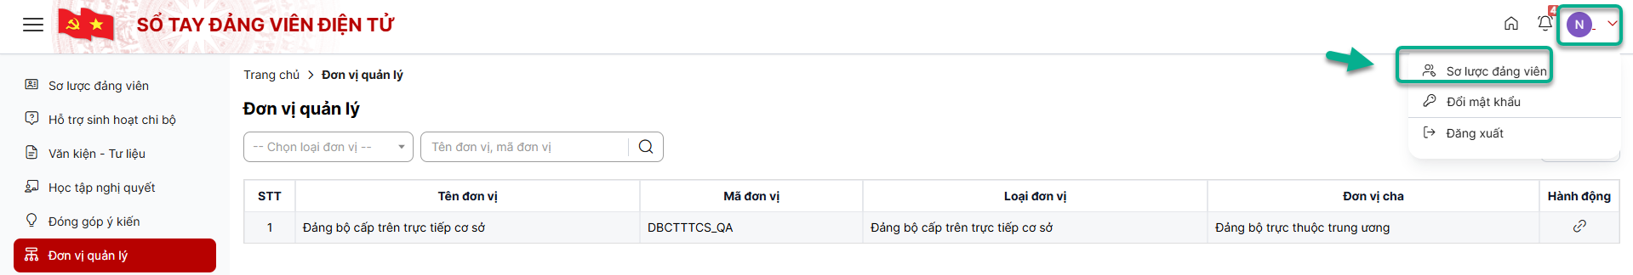
Bước 3: Chọn menu Đơn vị quản lý
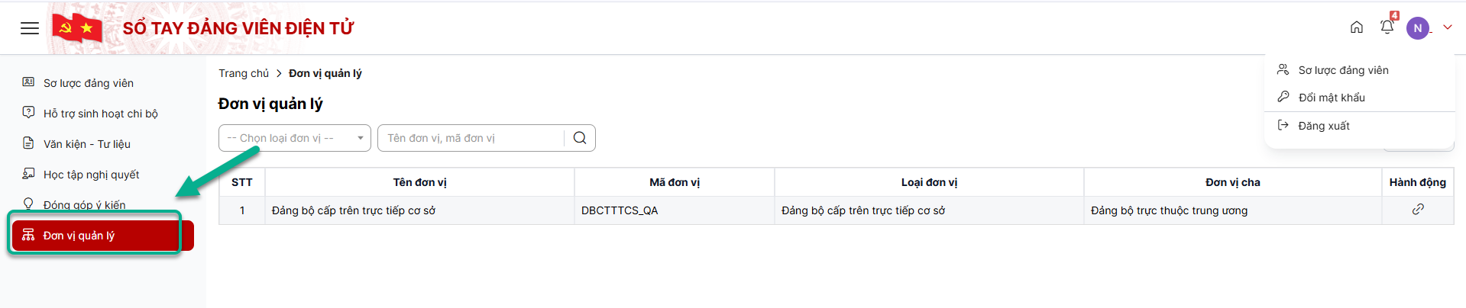
Bước 5: Chọn biểu tượng để vào đơn vị quản lý
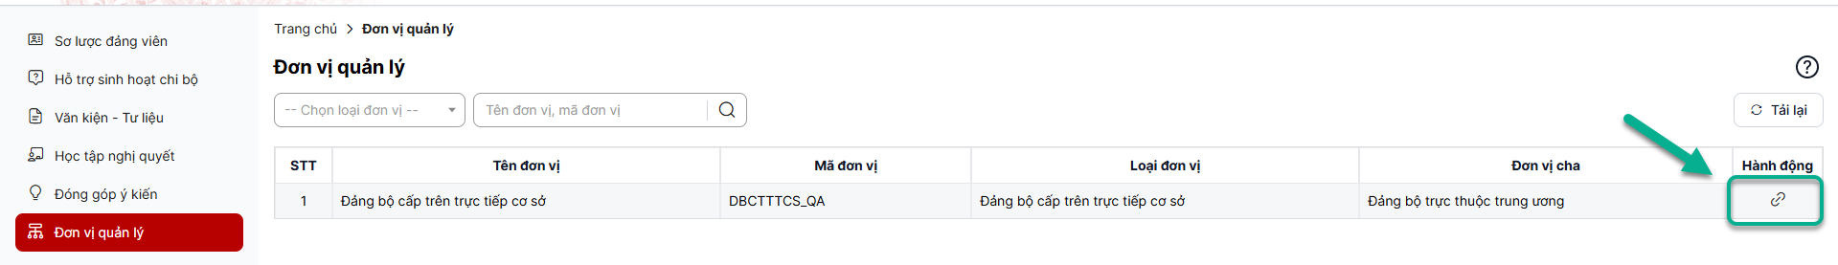
Bước 6: Hệ thống mở trang đơn vị hiển thị menu Tổng quan
